**PHẦN II: CÂU HỎI ĐÚNG SAI QUÁ TRÌNH TỔNG HỢP VÀ PG VSV**

**Câu 1.** Một số loại polysaccharide mà vi sinh vật tiết vào môi trường gọi là gôm. Các phát biểu sau đây nói về vai trò của gôm, hãy cho biết mệnh đề nào đúng, mệnh đề nào sai?

|  |  |  |  |
| --- | --- | --- | --- |
| **Ý** | **Mệnh đề** | **Đúng** | **Sai** |
| a. | Gôm giúp ngăn cản sự tiếp xúc với virus. | **đ** |  |
| b. | Gôm là nguồn dự trữ carbon cho vi sinh vật. | **đ** |  |
| c. | Gôm là nguồn dự trữ năng lượng cho vi sinh vật. | **đ** |  |
| d. | Gôm có vai trò bảo vệ tế bào vi sinh vật khỏi bị khô. | **đ** |  |

**Câu 2.** Mỗi nhận định sau là đúng hay sai khi nói về quá trình tổng hợp carbohydrate ở vi sinh vật?

|  |  |  |  |
| --- | --- | --- | --- |
| **Ý** | **Mệnh đề** | **Đúng** | **Sai** |
| a. | Một số vi sinh vật còn tổng hợp chitin và cellulose. | **đ** |  |
| b. | Sản phẩm của quá trình tổng hợp carbohydrate là polypeptide. |  | **s** |
| c. | Gôm bản chất là một loại polysaccharide mà vi sinh vật tiết vào môi trường. | **đ** |  |
| d. | Ở vi khuẩn và tảo, việc tổng hợp tinh bột và glycogen không cần hợp chất mở đầu. |  | **s** |

**- b sai vì sản phẩm của quá trình tổng hợp carbohydrate ở vi sinh vật là polysaccharide.**

**- c sai vì ở vi khuẩn và tảo, việc tổng hợp tinh bột và glycogen cần hợp chất mở đầu là ADP - Glucose.**

**Câu 3.** Khi nói về quá trình tổng hợp carbohydrate ở vi sinh vật thì mỗi mệnh đề sau là đúng hay sai?

|  |  |  |  |
| --- | --- | --- | --- |
| **Ý** | **Mệnh đề** | **Đúng** | **Sai** |
| a. | Trong quá trình tổng hợp carbohydrate, các phân tử polysaccharide được tạo ra nhờ sự liên kết các phân tử glucose bằng liên kết glycosid. | **đ** |  |
| b. | Gôm ngoài có vai trò đối với bản thân vi sinh vật, nó còn được con người ứng dụng trong một số ngành công nghiệp. | **đ** |  |
| c. | Sản phẩm của quá trình tổng hợp carbohydrate ở tất cả sinh vật luôn là tinh bột hoặc glycogen. |  | **s** |
| d. | Gôm là một loại vũ khí gây bệnh của vi sinh vật. |  | **s** |

**- c sai vì ngoài tinh bột và glycogen, vi sinh vật còn tổng hợp chitin và cellulose.**

**- d sai vì gôm không phải là vũ khí gây bệnh. Gôm có vai trò bảo vệ tế bào vi sinh vật khỏi bị khô, giúp ngăn cản sự tiếp xúc với virus. Đồng thời là nguồn dự trữ carbon và năng lượng cho vi sinh vật.**

**Câu 4.** Trong các phát biểu dưới đây, mỗi mệnh đề sau là đúng hay sai khi nói về vai trò của gôm sinh học trong đời sống con người?

|  |  |  |  |
| --- | --- | --- | --- |
| **Ý** | **Mệnh đề** | **Đúng** | **Sai** |
| a. | Làm chất thay thế huyết tương trong y học. | **đ** |  |
| b. | Trong sinh hóa dùng làm chất tách chiếc enzyme. | **đ** |  |
| c. | Làm chất phụ gia trong công nghiệp khai thác dầu hỏa. | **đ** |  |
| d. | Dùng trong công nghiệp để sản xuất kem phủ bề mặt bánh. | **đ** |  |

**Câu 5.** Phát biểu nào đúng, phát biểu nào sai khi nói về sự tổng hợp protein của vi sinh vật?

|  |  |  |  |
| --- | --- | --- | --- |
| **Ý** | **Mệnh đề** | **Đúng** | **Sai** |
| a. | Vi sinh vật có khả năng tổng hợp protein. | **đ** |  |
| b. | Vi sinh vật có khả năng tự tổng hợp các loại amino acid. | **đ** |  |
| c. | Phương trình tổng hợp protein là: (Amino acid)n 🡪 Protein. | **đ** |  |
| d. | Protein tổng hợp được khi liên kết các amino acid với nhau bằng liên kết glycosid. |  | **s** |

**- d sai vì Protein tổng hợp được khi liên kết các amino acid với nhau bằng liên kết peptide.**

**Câu 6.** Quan sát hình ảnh dưới đây và cho biết mỗi nhận định sau là đúng hay sai?

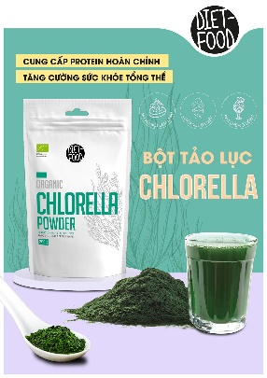

|  |  |  |  |
| --- | --- | --- | --- |
| **Ý** | **Mệnh đề** | **Đúng** | **Sai** |
| a. | Sản phẩm trong hình được dùng làm nguồn protein bổ sung con người. | **đ** |  |
| b. | Sản phẩm trong hình được tạo ra từ vi sinh vật. | **đ** |  |
| c. | Tảo lục Chlorella có khả năng sản xuất ra sinh khối. | **đ** |  |
| d. | Tảo lục Chlorella có khả năng tổng hợp protein. | **đ** |  |

**Câu 6.** Tảo xoắn Spirulina là một loại tảo màu xanh lam mà mọi người có thể dùng như một chất bổ sung trong chế độ ăn uống. Mọi người coi tảo xoắn là một siêu thực phẩm do hàm lượng dinh dưỡng tuyệt vời và lợi ích sức khỏe của nó mang lại. Tảo xoắn có hàm lượng protein và vitamin cao, do đó tảo xoắn trở thành một chất bổ sung chế độ ăn uống tuyệt vời cho những người ăn chay. Trong các phát biểu dưới đây về tảo xoắn Spirulina, phát biểu nào đúng, phát biểu nào sai?

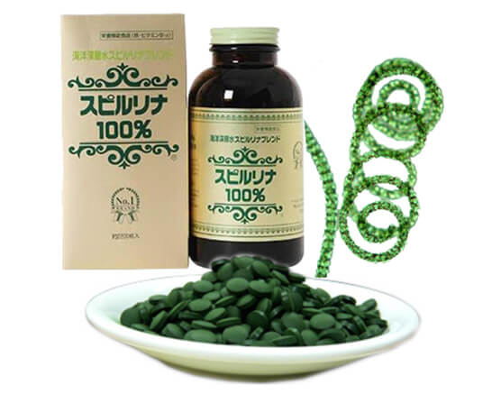

|  |  |  |  |
| --- | --- | --- | --- |
| **Ý** | **Mệnh đề** | **Đúng** | **Sai** |
| a. | Ứng dụng làm thực phẩm của tảo xoắn Spirulina là dựa trên khả năng sản xuất sinh khối của chúng. | **đ** |  |
| b. | Quá trình tổng hợp của chúng tạo ra thực phẩm mang lại giá trị dinh dưỡng cao cho con người. | **đ** |  |
| c. | Tảo xoắn Spirulina không có khả năng tổng hợp protein. |  | **s** |
| d. | Tảo xoắn Spirulina thuộc nhóm vi sinh vật. | **đ** |  |

**- c sai vì tảo xoắn Spirulina có khả năng tổng hợp protein và tạo ra sinh khối.**

**Câu 7.** Trong công nghệ sản xuất và chế biến thực phẩm hiện nay, bột ngọt (mì chính) là chất phụ gia thực phẩm được sử dụng khá rộng rãi. Người ta áp dụng công nghệ vi sinh dùng vi khuẩn đột biến *Corynebacterium Glutamicum* để trước hết tạo ra glutamic acid, sau đó dùng NaOH ở nồng độ cao sản xuất ra bột ngọt (muối natri glutamat). Trong phát biểu sau đây, phát biểu nào đúng, phát biểu nào sai?

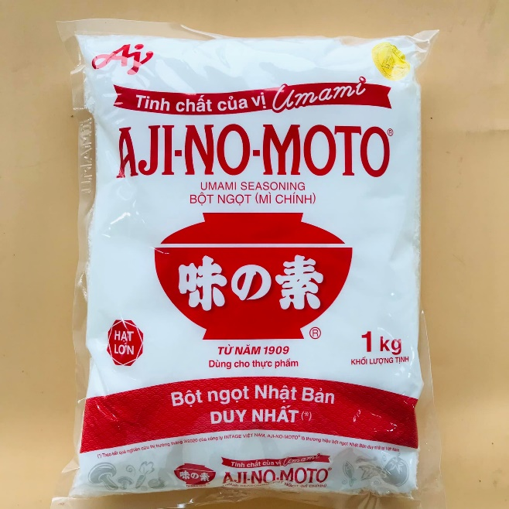

|  |  |  |  |
| --- | --- | --- | --- |
| **Ý** | **Mệnh đề** | **Đúng** | **Sai** |
| a. | Corynebacterium Glutamicum thuộc nhóm vi sinh vật. | **đ** |  |
| b. | Bột ngọt (mì chính) là ứng dụng của khả năng sản xuất ra sinh khối của Corynebacterium Glutamicum. |  | **s** |
| c. | Bột ngọt (mì chính) là ứng dụng của khả năng sản xuất ra sinh khối của Corynebacterium Glutamicum. | **đ** |  |
| d. | Bột ngọt (mì chính) là ứng dụng của khả năng sản xuất ra sinh khối của Corynebacterium Glutamicum. | **đ** |  |

**- b sai vì bột ngọt (mì chính) là ứng dụng của khả năng sản xuất ra amino acid của Corynebacterium Glutamicum.**

**Câu 8.** Tảo xoắn Spirulina là một loại tảo màu xanh lam mà mọi người có thể dùng như một chất bổ sung trong chế độ ăn uống. Mọi người coi tảo xoắn là một siêu thực phẩm do hàm lượng dinh dưỡng tuyệt vời và lợi ích sức khỏe của nó mang lại. Tảo xoắn có hàm lượng protein và vitamin cao, do đó tảo xoắn trở thành một chất bổ sung chế độ ăn uống tuyệt vời cho những người ăn chay. Trong các phát biểu dưới đây về tảo xoắn Spirulina, phát biểu nào đúng, phát biểu nào sai?

|  |  |  |  |
| --- | --- | --- | --- |
| **Ý** | **Mệnh đề** | **Đúng** | **Sai** |
| a. | Ứng dụng làm thực phẩm của tảo xoắn Spirulina là dựa trên khả năng sản xuất sinh khối của chúng. | **đ** |  |
| b. | Quá trình tổng hợp của chúng tạo ra thực phẩm mang lại giá trị dinh dưỡng cao cho con người. | **đ** |  |
| c. | Tảo xoắn Spirulina không có khả năng tổng hợp protein. |  | **s** |
| d. | Tảo xoắn Spirulina thuộc nhóm vi sinh vật. | **đ** |  |

**- c sai vì tảo xoắn Spirulina có khả năng tổng hợp protein và tạo ra sinh khối.**

**Câu 9.** Cho sơ đồ dưới đây về quá trình tổng hợp ở vi sinh vật. Trong các phát biểu sau đây về sơ đồ trên, mệnh đề nào đúng, mệnh đề nào sai?

|  |  |  |  |
| --- | --- | --- | --- |
| **Ý** | **Mệnh đề** | **Đúng** | **Sai** |
| a. | Amino acid là nguyên liệu để tổng hợp lipid. |  | **s** |
| b. | Tổng hợp là quá trình tạo ra phân tử hữu cơ phức tạp từ những chất đơn giản. | **đ** |  |
| c. | Carbohydrate có thể tổng hợp từ N-acetyl glucosamin. | **đ** |  |
| d. | Quá trình tổng hợp cung cấp nguyên liệu cho quá trình phân giải chất hữu cơ. | **đ** |  |

**- a sai vì theo sơ đồ Amino acid là nguyên liệu để tổng hợp protein.**

**Câu 10.** Mỗi nhận định sau là đúng hay sai khi nói về quá trình lên men của vi sinh vật?

|  |  |  |  |
| --- | --- | --- | --- |
| **Ý** | **Mệnh đề** | **Đúng** | **Sai** |
| a. | Sản phẩm chính yếu của quá trình lên men rượu là ethanol. | **đ** |  |
| b. | Trong quá trình lên men lactic có sự tham gia của nấm men rượu. |  | **s** |
| c. | Quá trình lên men thực chất là quá trình phân giải protein của vi sinh vật. |  | **s** |
| d. | Quá trình lên men của vi khuẩn lactic đồng hình sinh ra nhiều chất hơn so với quá trình lên men của vi khuẩn lactic dị hình. |  | **s** |

**- b sai vì trong quá trình lên men lactic KHÔNG có sự tham gia của nấm men rượu.**

**- c sai vì quá trình lên men thực chất là quá trình phân giải carbohydrate của vi sinh vật.**

**- d sai** **vì quá trình lên men của vi khuẩn lactic đồng hình (chỉ gồm lactic acid) ít hơn so với quá trình lên men của vi khuẩn lactic dị hình (gồm Lactic acid + CO2 + Ethanol + Acetic acid).**

**Câu 11.** Sữa chua là một chế phẩm sữa được sản xuất bằng cách lên men sữa bò tươi, sữa bột hay sữa động vật nói chung. Sữa chua là một thực phẩm rất thơm ngon và bổ dưỡng cho con người. Dựa trên thông tin và kiến thức đã học, hãy cho biết mỗi mệnh đề sau là đúng hay sai khi nói về quá trình làm sữa chua?

|  |  |  |  |
| --- | --- | --- | --- |
| **Ý** | **Mệnh đề** | **Đúng** | **Sai** |
| a. | Lên men sữa chua là lên men ethanol. |  | **s** |
| b. | Quá trình lên men sữa chua có tạo ra ethanol và acetic acid. |  | **s** |
| c. | Quá trình lên men sữa chua có sự tham gia của vi khuẩn lactic dị hình. |  | **s** |
| d. | Quá trình làm sữa chua thực chất là quá trình phân giải carbohydrate của vi sinh vật. | **đ** |  |

**- a sai vì lên men sữa chua là lên men lactic đồng hình.**

**- b sai vì lên men sữa chua là lên men lactic đồng hình nên không tạo ra ethanol và acetic acid.**

**- c sai** **vì lên men sữa chua là lên men lactic đồng hình nên chỉ có sự tham gia của vi khuẩn lactic đồng hình.**

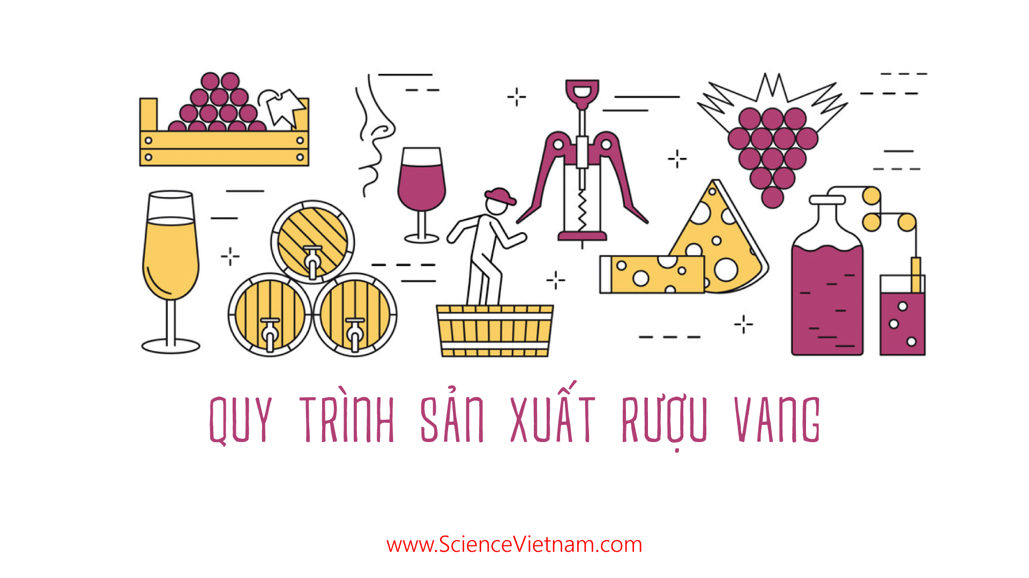**Câu 12.** Hình ảnh dưới đây mô tả quy trình sản xuất rượu nho. Dựa trên hình ảnh được cung cấp và kiến thức đã học, hãy cho biết mỗi nhận định sau là đúng hay sai khi nói về quy trình sản xuất rượu?

|  |  |  |  |
| --- | --- | --- | --- |
| **Ý** | **Mệnh đề** | **Đúng** | **Sai** |
| a. | Quy trình sản xuất rượu không tạo ra CO2. |  | **s** |
| b. | Quy trình sản xuất rượu thực chất là quá trình phân giải carbohydrate của vi sinh vật. | **đ** |  |
| c. | Quy trình sản xuất rượu có sự tham gia của nấm men rượu. | **đ** |  |
| d. | Rượu được sản xuất nhờ quá trình lên men lactic của vi sinh vật. |  | **s** |

**- a sai vì quy trình sản xuất rượu là quá trình lên men rượu, tạo ra CO2 và Ethanol.**

**- d sai** **vì rượu được sản xuất nhờ quá trình lên men rượu (lên men ethanol) của vi sinh vật.**

**Câu 14.** Mỗi nhận định sau là đúng hay sai khi nói về vai trò của vi sinh vật?

|  |  |  |  |
| --- | --- | --- | --- |
| **Ý** | **Mệnh đề** | **Đúng** | **Sai** |
| a. | Vi sinh vật đóng vai trò quan trọng trong quá trình chuyển hóa vật chất trong tự nhiên. | **đ** |  |
| b. | Con người đã ứng dụng vi sinh vật vào nhiều lĩnh vực trong trong đời sống. | **đ** |  |
| c. | Con người đã ứng dụng vi sinh vật vào nhiều lĩnh vực trong trong sản xuất. | **đ** |  |
| d. | Vi sinh vật có vai trò quan trọng trong tự nhiên và đời sống con người. | **đ** |  |

**Câu 15.** Mỗi nhận định sau là đúng hay sai khi nói về vai trò của vi sinh vật trong trồng trọt?

|  |  |  |  |
| --- | --- | --- | --- |
| **Ý** | **Mệnh đề** | **Đúng** | **Sai** |
| a. | Thuốc trừ sâu sinh học mặc dù tốt nhưng có ảnh hưởng xấu đến môi trường hơn so với thuốc trừ sâu hóa học. |  | **s** |
| b. | Vi sinh vật giúp cải thiện chất lượng đất. | **đ** |  |
| c. | Con người đã sử dụng vi sinh vật để sản xuất ra thuốc trừ sâu sinh học. | **đ** |  |
| d. | Con người đã sử dụng vi sinh vật để sản xuất phân bón vi sinh. | **đ** |  |

**- a sai vì thuốc trừ sâu sinh học rất tốt đối với môi trường, góp phần bảo vệ môi trường sinh thái hơn so với thuốc trừ sâu hóa học.**

**Câu 16.** Mỗi nhận định sau là đúng hay sai khi nói về vai trò của vi sinh vật trong chăn nuôi?

|  |  |  |  |
| --- | --- | --- | --- |
| **Ý** | **Mệnh đề** | **Đúng** | **Sai** |
| a. | Vi sinh vật giúp tăng sức đề kháng, giúp vật nuôi sinh trưởng, phát triển nhanh, tăng năng suất và chất lượng sản phẩm. | **đ** |  |
| b. | Con người đã sử dụng vi sinh vật để sản xuất các chế phẩm sinh học trong chăn nuôi. | **đ** |  |
| c. | Con người đã sử dụng vi sinh vật để ủ thức ăn cho vật nuôi. | **đ** |  |
| d. | Vi sinh vật góp phần cải thiện hệ tiêu hóa vật nuôi. | **đ** |  |

**Câu 17.** Khi nói về vai trò của vi sinh vật trong y học thì phát biểu nào đúng, phát biểu nào sai?

|  |  |  |  |
| --- | --- | --- | --- |
| **Ý** | **Mệnh đề** | **Đúng** | **Sai** |
| a. | Sử dụng vi khuẩn có lợi để sản xuất men tiêu hóa cho người. | **đ** |  |
| b. | Sử dụng vi sinh vật làm suy yếu để sản xuất vaccine phòng bệnh. | **đ** |  |
| c. | Sử dụng vi khuẩn có lợi để sản xuất một số đồ uống nhằm hỗ trợ quá trình tiêu hóa của người. | **đ** |  |
| d. | Con người sử dụng một số chủng xạ khuẩn và nấm mốc để sản xuất chất kháng sinh giúp tiêu diệt mầm bệnh. | **đ** |  |

**Câu 18.** Khi nói về thuốc trừ sâu sinh học. Trong các phát biểu bên dưới thì phát biểu nào đúng, phát biểu nào sai?

|  |  |  |  |
| --- | --- | --- | --- |
| **Ý** | **Mệnh đề** | **Đúng** | **Sai** |
| a. | Thuốc trừ sâu sinh học ảnh hưởng tốt đến môi trường hơn so với thuốc trừ sâu hóa học. | **đ** |  |
| b. | Thuốc trừ sâu sinh học là một ứng dụng của vi sinh vật trong y học. |  | **s** |
| c. | Thuốc trừ sâu sinh học là chế phẩm dùng để diệt trừ vi sinh vật. |  | **s** |
| d. | Thuốc trừ sâu sinh học được sản xuất từ vi sinh vật. | **đ** |  |

**- b sai vì thuốc trừ sâu sinh học là một ứng dụng của vi sinh vật trong trồng trọt.**

**- c sai vì thuốc trừ sâu sinh học là chế phẩm dùng để diệt trừ sâu, bọ hại cây trồng.**